MCP 기반 RDBMS 개발 (RustDB)
프로젝트 문서 통합본 | v18 | 김규현, 빌궁 | 2026년

1. 업무 분석표
2. 서론
2-1. 개발 목표
2-2. 개발 내용
3. 요구사항 정의
3-1. 기능적 요구사항
3-2. 비기능적 요구사항
4. 사용자 인터페이스 (UI) 명세
5. 기능적 모델링: Use-Case Diagram
6. 구조적 모델링: Class Diagram 및 클래스 정의
6-1. Class Diagram
6-2. 클래스 정의
7. 클래스 메소드 알고리즘 명세
8. 주요 Use-Case 시퀀스 다이어그램

1. 업무 분석표
Work Breakdown Structure
대분류 | 작업 항목 | 3월 |  |  |  | 4월 |  |  |  | 5월 |  |  |  | 6월
 |  | W1 | W2 | W3 | W4 | W1 | W2 | W3 | W4 | W1 | W2 | W3 | W4 | W1 | W2
환경설정 | 개발환경 구성 (Rust, VS Code)
파서 | Lexer / Tokenizer
파서 | Parser / AST
Executor | Executor (AST 실행기)
DDL | CREATE TABLE / DROP TABLE / TRUNCATE
DDL | ALTER TABLE (ADD/DROP/RENAME/MODIFY)
DDL | CREATE / DROP INDEX (단일·복합)
DDL | CREATE / DROP VIEW / DESCRIBE
DDL | DATETIME / TIMESTAMP 타입 (자동 현재 시각)
DDL | TIME / YEAR / ENUM / SET 타입
DDL | 다중 데이터베이스 (CREATE / DROP / USE DATABASE)
DML | INSERT / UPDATE / DELETE
DML | SELECT / WHERE / ORDER BY / LIMIT / DISTINCT
DML | JOIN (INNER/LEFT/RIGHT) / 테이블 별칭
DML | GROUP BY / HAVING / 집계 함수
DML | 서브쿼리 (IN/EXISTS/FROM/상관)
DML | 스칼라·날짜·NULL 함수 / EXPLAIN / VACUUM
DML | 수학 함수 (ROUND/ABS/CEIL/FLOOR/MOD)
DML | UPDATE / DELETE 다중 테이블
제약조건 | PK / UNIQUE / NOT NULL / DEFAULT / CHECK
제약조건 | AUTO_INCREMENT / FK (ON DELETE / ON UPDATE)
DCL | WAL 바이너리 redo log / Crash Recovery
DCL | BEGIN / COMMIT / ROLLBACK / SAVEPOINT
DCL | WAL 체크포인트 (512KB 자동)
저장소 | B+Tree 인덱스 / 복합 인덱스
저장소 | .rdb 바이너리 / Buffer Pool / VACUUM
저장소 | 인덱스·뷰 영속화 (indexes.json / views.json)
GUI | Tauri + React / Monaco Editor / 사이드바 / GUI뷰
GUI | 다중 쿼리 탭 / 다중 DB 사이드바 / AI Assistant 뷰 레이아웃
네트워크 | TCP 서버 / 멀티클라이언트 (포트 7878)
엔진고도화 | Clustered Index (PK 기준 물리 정렬)
엔진고도화 | 트랜잭션 격리 수준 4단계
엔진고도화 | Row-level Lock / 데드락 감지
엔진고도화 | MVCC
엔진고도화 | 비용 기반 쿼리 옵티마이저 (Hash Join / Nested Loop)
저장소 | LZ4 데이터 압축 (.rdb 투명 압축/해제)
AI / MCP | AI MCP API 연동 자연어 쿼리
엔진 고도화 | TCP 서버 추가 기능 / rustdb-client
프론트엔드(UI) | UI 추가 기능 / 쿼리 히스토리 / CSV / 테마
프론트엔드(UI) | GUI Editor — 테이블 시각적 생성 및 관계 편집
네트워크 | 비밀번호 인증 — root 계정 기반 다중 사용자 접속
DCL | GRANT / REVOKE — 사용자 권한 제어
■ 완료 ■ 완료 ※ 계속 변경될 수 있습니다.

2. 서론
Introduction

2.1 개발 목표
본 프로젝트는 Rust와 Python으로 구현하는 관계형 데이터베이스 관리 시스템(RDBMS)이다. B+Tree 인덱스,
WAL, MVCC, 트랜잭션 격리, 비용 기반 옵티마이저, MySQL 호환 프로토콜 등 DB 핵심 개념 전반을 구현하며,
CLI·GUI·TCP 서버·AI 기능까지 포함한 풀스택 RDBMS 시스템 개발을 목표로 한다.
항목 | 내용
프로젝트명 | MCP 기반 커스텀 RDBMS (RustDB)
프로젝트 유형 | 졸업 작품
개발 언어 | Rust (엔진 / CLI / 서버), TypeScript / React (UI), Python (MCP)
프레임워크 | Tauri (데스크탑 앱), Monaco Editor, crossterm (CLI)
개발 기간 | 2026년

2.2 개발 내용

2.2.1 시스템 구성
본 프로젝트는 rustdb-core, rustdb-server, rustdb-cli, rustdb-client, rustdb-ui, rustdb-mcp로 총 6개 크레이트로 구성된다. 핵심 엔진인 rustdb-core에는 SQL Lexer/Parser/AST, 비용 기반 쿼리 플래너, Executor, B+Tree 스토리지, WAL·MVCC 트랜잭션, 카탈로그 등의 깊은 데이터베이스 개발 로직이 포함된다.
서버 계층 rustdb-server는 포트 7878(커스텀 프로토콜)과 포트 3306(MySQL Wire Protocol)을 동시 지원하여 Dbeaver, mysql CLI 같은 외부 도구로도 접속이 가능하다. 다중 클라이언트 세션은 DB 상태를 공유하며 세션별로 독립 실행된다.
클라이언트 계층은 터미널 REPL(rustdb-cli), TCP 접속 CLI(rustdb-client, -u/-p/-H/-P 옵션), Tauri·React 기반 데스크탑 GUI(rustdb-ui)로 구성된다. rustdb-ui에는 Monaco SQL 에디터, ERD 시각화, 다중 탭, 쿼리 히스토리, CSV 내보내기, 북마크, 연결 프로파일, 비밀번호 인증 등이 포함된다.
AI 연동 모듈 rustdb-mcp는 Python·FastAPI 기반으로, AI 기술들을 이용해 자연어→SQL 변환, EXPLAIN 결과 해석, 스키마 설계 기능을 제공한다. uvicorn으로 포트 8765에서 실행되며, rustdb-ui의 AI Assistant 탭에서 직접 사용할 수 있다.
컴포넌트 | 역할 | 기술 스택
rustdb-core | DB 엔진 라이브러리 (파서 / 실행기 / 저장소 / 트랜잭션) | Rust, serde, serde_json, chrono
rustdb-cli | 터미널 REPL 클라이언트 | Rust + crossterm
rustdb-server | TCP 서버 (포트 7878, 멀티클라이언트) | Rust + std::net + ctrlc
rustdb-ui | 데스크탑 GUI 클라이언트 | Tauri + React + TypeScript + Monaco Editor
rustdb-mcp | AI 자연어 쿼리 작성 | Python + AI MCP API

3. 요구사항 정의
Requirements Definition

3.1 기능적 요구사항

3.1.1 SQL 파싱 및 실행
요구사항 ID | 설명 | 상태
FR-001: SQL 파서 & 실행기 | Lexer(어휘 분석), Parser(구문 분석·AST 생성), Executor(명령 실행), 세미콜론 기반 멀티 쿼리, -·#·/* */ 주석 처리 | 완료
FR-002: DDL | CREATE/DROP TABLE, ALTER TABLE(ADD/DROP/RENAME/MODIFY COLUMN), CREATE/DROP INDEX(단일·복합), CREATE/DROP VIEW, DESCRIBE, TRUNCATE, 다중 데이터베이스(USE/CREATE/DROP DATABASE) | 완료
FR-003: DML 기본 | INSERT(단일·다중·SELECT FROM), UPDATE, DELETE, SELECT(WHERE·ORDER BY·LIMIT·DISTINCT·GROUP BY·HAVING·FOR UPDATE·FOR SHARE) | 완료
FR-004: DML 고급 | JOIN(INNER·LEFT·RIGHT·CROSS·NATURAL·FULL OUTER), 서브쿼리·CTE(WITH·재귀), UNION·INTERSECT·EXCEPT, CASE WHEN, MERGE, RETURNING, REGEXP·RLIKE, PREPARE/EXECUTE/DEALLOCATE, 사용자 변수(@var) | 완료
FR-005: 내장 함수 | 스칼라·날짜·NULL·수학 함수, EXPLAIN·EXPLAIN ANALYZE·VACUUM, 집계(GROUP_CONCAT·STDDEV·VARIANCE·COUNT DISTINCT), 고급 윈도우 함수(NTH_VALUE·NTILE·PERCENT_RANK·CUME_DIST), ROWS/RANGE 프레임 | 완료
FR-006: 데이터 타입 | 정수(INT·BIGINT·SMALLINT·TINYINT), 실수(FLOAT·DOUBLE·DECIMAL), 문자(VARCHAR·TEXT·BLOB), 날짜(DATE·DATETIME·TIMESTAMP·TIME·YEAR), BOOLEAN, ENUM·SET, JSON | 완료
FR-007: 제약조건 & 키 | PRIMARY KEY·UNIQUE·NOT NULL·DEFAULT·CHECK, AUTO_INCREMENT, FOREIGN KEY(ON DELETE/UPDATE CASCADE·SET NULL·RESTRICT·NO ACTION) | 완료
FR-008: 트랜잭션 & 동시성 | WAL 바이너리 로깅·Crash Recovery, BEGIN/COMMIT/ROLLBACK·SAVEPOINT·RELEASE, 격리수준 4단계(READ UNCOMMITTED → SERIALIZABLE), Row-level Lock·DFS 데드락 감지, MVCC(_xmin/_xmax), Group Commit(fsync 최소화) | 완료
FR-009: 스토리지 & 인덱스 | B+Tree(ORDER=16)·복합·Clustered 인덱스·커버링 인덱스, .rdb 바이너리 저장·LZ4 투명 압축/해제, Buffer Pool(LRU·16KB 페이지), 비용 기반 플래너(Sort-Merge·Hash·NestedLoop Join 자동 선택) | 완료
FR-010: 서버 & 프로토콜 | TCP 서버(포트 7878)·MySQL Wire Protocol(포트 3306, DBeaver·mysql CLI·JDBC 호환), 저장 프로시저·트리거·사용자 함수, INFORMATION_SCHEMA, SHOW CREATE TABLE·SHOW PROCESSLIST, ANALYZE TABLE, BACKUP DATABASE | 완료
FR-011: 클라이언트 & UI | rustdb-cli(터미널 REPL), rustdb-client(TCP CLI, -u/-p 인증), rustdb-ui(Tauri·React·Monaco Editor·ERD 시각화·CSV 내보내기·쿼리 히스토리·북마크·다중 탭·연결 프로파일·비밀번호 인증·GRANT/REVOKE) | 완료
FR-012: AI 자연어 쿼리 (MCP) | rustdb-mcp(Python·FastAPI, 포트 8765): 자연어→SQL 변환·EXPLAIN 해석·스키마 설계 — Claude API(claude-opus-4-7) 연동, rustdb-ui AI Assistant 탭에서 사용 | 완료

3.2 비기능적 요구사항
카테고리 | 요구사항 ID | 설명 | 상태
성능 | NFR-001 | B+Tree 인덱스 O(log N) 조회, 단순 쿼리 응답 1ms 이하, UI 결과 표시 50ms 이하 | 완료
성능 | NFR-002 | 비용 기반 플래너가 Sort-Merge / Hash / NestedLoop Join 중 최적 알고리즘 자동 선택 | 완료
신뢰성 | NFR-003 | WAL + Crash Recovery — 비정상 종료 후 재시작 시 ACID 및 데이터 무결성 자동 복구 | 완료
신뢰성 | NFR-004 | ROLLBACK 후 B+Tree 인덱스 포함 완전 원상 복구 (SAVEPOINT 중간 복원 포함) | 완료
보안 | NFR-005 | 사용자 계정 기반 로그인 인증, SHA-256 비밀번호 해시 저장 | 완료
보안 | NFR-006 | GRANT / REVOKE 권한 제어 — DB별·사용자별 SELECT / INSERT / UPDATE / DELETE 권한 분리 | 완료
동시성 | NFR-007 | Row-level Lock + MVCC + DFS 데드락 감지 — 다중 클라이언트 동시 접속 안전 처리 | 완료
동시성 | NFR-008 | Serializable 격리 수준에서 팬텀 읽기 완전 차단, Group Commit으로 fsync 최소화 | 완료
제약 | NFR-009 | 외래 키(FK) 참조 무결성 100% 보장 — 잘못된 참조 INSERT / DELETE 차단 | 완료
호환성 | NFR-010 | MySQL Wire Protocol 지원 — DBeaver·mysql CLI·JDBC 등 외부 도구 직접 접속 가능 | 완료
유지보수 | NFR-011 | Cargo Workspace 6-크레이트 구조 — 크레이트별 독립 빌드·테스트·배포 가능 | 완료

4. 사용자 인터페이스 (UI) 명세
User Interface Specification

4.1 전체 UI 구조
rustdb-ui는 Tauri + React 기반 데스크탑 앱으로, 여러 사용자에게 친숙한 VSCode 스타일을 채택하며, 에디터 뷰 / GUI 테이블 에디터 뷰 / TCP 서버 관리 뷰 / AI 뷰 총 4가지의 액티브 뷰를 지원한다.
영역 | 구성요소 | 설명
액티비티 바 | 아이콘 버튼 (좌측 세로) | 에디터 / GUI 브라우저 / 서버 관리 탭 전환
사이드바 | 테이블/뷰/인덱스 트리 | 드래그로 너비 조절, 섹션 접기/펼치기, 개수 뱃지
에디터 영역 | Monaco Editor | SQL 입력, 문법 강조, Ctrl+Enter 실행
결과 영역 | 결과 테이블 | 멀티 쿼리 결과 순서대로 표시
구분선 | 드래그 핸들 | 에디터/결과 영역 높이 조절
GUI 뷰 | 데이터 그리드 + 필터 | 테이블 데이터 브라우저, 행 필터링
서버 관리 뷰 | TCP 서버 제어 | 서버 시작/중지, 포트 설정, 로그 실시간 표시
AI Assistant 뷰 | AI 연동 인터페이스 | 자연어 쿼리 입력, AI API 연동 (완료), 쿼리 실행 결과 표시

4.2 주요 화면 명세

4.2.1 메인 에디터 화면
컴포넌트 | 기능 | 상태
Monaco Editor | SQL 문법 강조, 주석 회색 처리, Ctrl+Enter 실행 | 완료
선택 실행 | 드래그 선택 영역만 실행 | 완료
멀티 쿼리 | ;로 구분된 복수 쿼리 순차 실행, 결과 순서대로 표시 | 완료
쿼리 자동 저장 | localStorage에 자동 저장, 재실행 시 복원 | 완료
다중 쿼리 탭 | 탭 추가 / 전환 / 닫기, 탭별 쿼리 자동 저장 | 완료

4.2.2 사이드바
항목 | 기능 | 상태
다중 데이터베이스 | Database > Tables/Views/Indexes 계층 구조, 여러 DB 동시 펼치기 | 완료
DB 전환 | 사이드바 DB명 더블클릭으로 활성 데이터베이스 전환 (USE dbname) | 완료
테이블 목록 | SHOW TABLES 결과 자동 표시, 여러 테이블 동시 펼치기 | 완료
컬럼 목록 | 테이블 클릭 시 하위 컬럼 펼치기 | 완료
테이블 클릭 | 클릭 시 SELECT * FROM table 자동 입력 | 완료
VIEW 목록 | 뷰 개별 항목 펼치기 (여러 항목 동시 가능) | 완료
INDEX 목록 | 인덱스 개별 항목 펼치기 | 완료
섹션 접기/펼치기 | 테이블/뷰/인덱스 섹션 독립적 토글, 개수 뱃지 표시 | 완료
사이드바 너비 조절 | 드래그로 너비 조절 | 완료
우클릭 컨텍스트 메뉴 | 테이블 우클릭 → MySQL 스타일 메뉴 (SELECT/INSERT/DROP 등) | 완료

4.2.3 결과 영역
항목 | 기능 | 상태
결과 테이블 | 컬럼 헤더 + 행 데이터 표시 | 완료
멀티 결과 | 쿼리별 결과 순서대로 표시 | 완료
NULL 표시 | NULL 값 'NULL' 문자로 표시 | 완료
결과창 조절 | 구분선 드래그로 높이 조절 | 완료
우클릭 메뉴 | Copy All Results, Clear Results | 완료
CSV 내보내기 | 결과를 CSV 파일로 저장 (BOM UTF-8, 파일명 result_N.csv) | 완료

4.2.4 GUI 테이블 브라우저 뷰
항목 | 기능 | 상태
데이터 그리드 | 테이블 전체 데이터를 그리드로 표시 | 완료
행 필터 | 텍스트 입력으로 실시간 행 필터링 | 완료
테이블 선택 | 드롭다운으로 테이블 선택 | 완료

4.2.5 TCP 서버 관리 뷰
항목 | 기능 | 상태
서버 시작/중지 | 포트 설정 후 서버 시작 및 중지 (커스텀 7878 + MySQL 3306 동시 기동) | 완료
실시간 로그 | 클라이언트 접속/해제 및 쿼리 실행 로그 표시 | 완료
클라이언트 수 | 현재 접속 클라이언트 수 표시 | 완료

4.3 단축키
단축키 | 기능
Ctrl + Enter | 전체 쿼리 실행 (선택 영역 있으면 선택만 실행)
드래그 + Ctrl+Enter | 선택 영역 쿼리만 실행

4.4 rustdb-cli (터미널 인터페이스)
기능 | 설명
REPL 루프 | SQL 입력 → 실행 → 결과 출력 반복
멀티 쿼리 / 주석 | ;로 구분된 쿼리 실행, --, #, /* */ 주석 지원
실행 시간 | 각 쿼리 실행 시간 표시 (0.001 sec)
컬러 출력 | crossterm 기반 결과/오류 컬러 표시

4.5 rustdb-server (TCP 서버 인터페이스)
기능 | 설명
멀티클라이언트 | Arc<Mutex<Executor>> 기반 동시 접속 처리 (스레드 per 클라이언트)
포트 설정 | --port 옵션으로 포트 변경 가능 (기본 7878)
내장 명령 | \help, \status 명령 지원
graceful shutdown | Ctrl+C 시 AtomicBool 기반 안전 종료
쿼리 분리 | --, #, /* */ 주석 및 문자열 내 세미콜론 안전 처리

5. 기능적 모델링: Use-Case Diagram
Functional Modeling: Use-Case Diagram

5.1 Use-Case Diagram

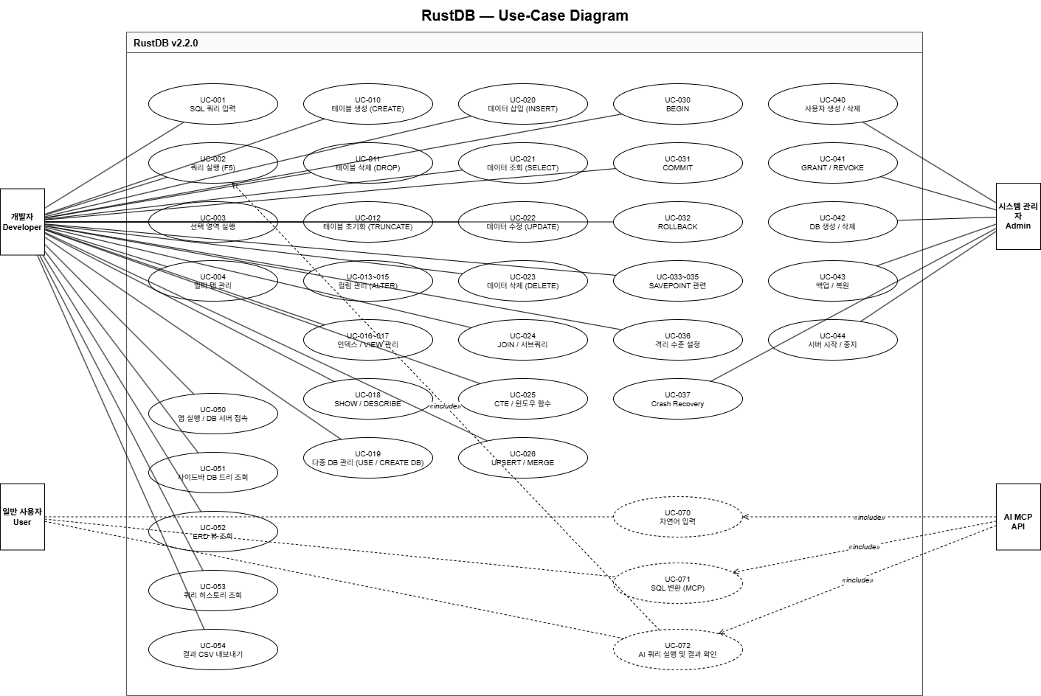

5.2 액터 정의
액터 | 유형 | 설명 | 주요 상호작용
개발자 (Developer) | 주요 액터 | SQL을 직접 입력하는 기술 사용자 | CLI, GUI 에디터, TCP 클라이언트
일반 사용자 (User) | 주요 액터 | 자연어로 데이터를 조회하는 비기술 사용자 | AI 자연어 쿼리
시스템 관리자 (Admin) | 보조 액터 | 서버 및 데이터 관리 | TCP 서버 시작/중지
AI MCP API (External) | 외부 시스템 | 자연어를 SQL로 변환하는 외부 AI | MCP API 호출

5.3 유스케이스 목록

5.3.1 SQL 실행 / 테이블 관리
UC ID | 유스케이스명 | 액터 | 설명 | 상태
UC-001 | SQL 쿼리 입력 | 개발자 | 에디터에 SQL 직접 입력 | 완료
UC-002 | 쿼리 실행 | 개발자 | Ctrl+Enter 또는 선택 영역 실행 | 완료
UC-003 | 멀티 쿼리 실행 | 개발자 | ;로 구분된 복수 쿼리 순차 실행 | 완료
UC-010 | 테이블 생성 | 개발자 | CREATE TABLE (복합 PK, CHECK, DEFAULT 포함) | 완료
UC-011 | 테이블 삭제/초기화 | 개발자 | DROP TABLE / TRUNCATE TABLE | 완료
UC-013 | 컬럼 관리 | 개발자 | ALTER TABLE ADD / DROP / RENAME / MODIFY | 완료
UC-016 | 메타데이터 조회 | 개발자 | SHOW TABLES / DESCRIBE table | 완료
UC-017 | 데이터베이스 관리 | 개발자 | CREATE / DROP DATABASE (IF EXISTS), USE {database}, 다중 DB 전환 | 완료

5.3.2 데이터 조작 / 트랜잭션
UC ID | 유스케이스명 | 액터 | 설명 | 상태
UC-020 | 데이터 삽입 | 개발자 | INSERT (멀티 row, 컬럼 지정, AUTO_INCREMENT, FK) | 완료
UC-021 | 데이터 조회 | 개발자 | SELECT (WHERE, JOIN+별칭, 집계, DISTINCT, FOR UPDATE, 서브쿼리, 스칼라/날짜/NULL 함수) | 완료
UC-022 | 데이터 수정/삭제 | 개발자 | UPDATE / DELETE (단일·다중 테이블, MVCC 논리 삭제, FK CASCADE/RESTRICT/SET NULL) | 완료
UC-024 | 실행 계획 / 청소 | 개발자 | EXPLAIN SELECT / VACUUM [table] | 완료
UC-030 | 트랜잭션 제어 | 개발자 | BEGIN / COMMIT / ROLLBACK | 완료
UC-031 | 세이브포인트 | 개발자 | SAVEPOINT / RELEASE / ROLLBACK TO | 완료
UC-032 | 격리 수준 설정 | 개발자 | SET ISOLATION LEVEL / SHOW ISOLATION LEVEL | 완료

5.3.3 인덱스 / 뷰 / 모니터링 / 서버
UC ID | 유스케이스명 | 액터 | 설명 | 상태
UC-040 | 인덱스 / 뷰 관리 | 개발자 | CREATE / DROP INDEX(단일·복합) / VIEW | 완료
UC-045 | 모니터링 | 개발자 | SHOW BUFFER POOL / SHOW WAL / SHOW LOCKS | 완료
UC-048 | 체크포인트 | 시스템 | CHECKPOINT (WAL 압축) | 완료
UC-060 | TCP 서버 관리 | 시스템 관리자 | rustdb-server 실행 및 GUI 서버 관리 뷰 (시작/중지/로그) | 완료
UC-061 | 원격 쿼리 실행 | 개발자 | TCP로 서버에 접속 후 쿼리 실행 | 완료
UC-055 | AI 자연어 쿼리 | 일반 사용자 | 자연어 → SQL 자동 변환 | 완료

6. 구조적 모델링: Class Diagram 및 클래스 정의
Structural Modeling: Class Diagram and Class Definitions

6.1 Class Diagram
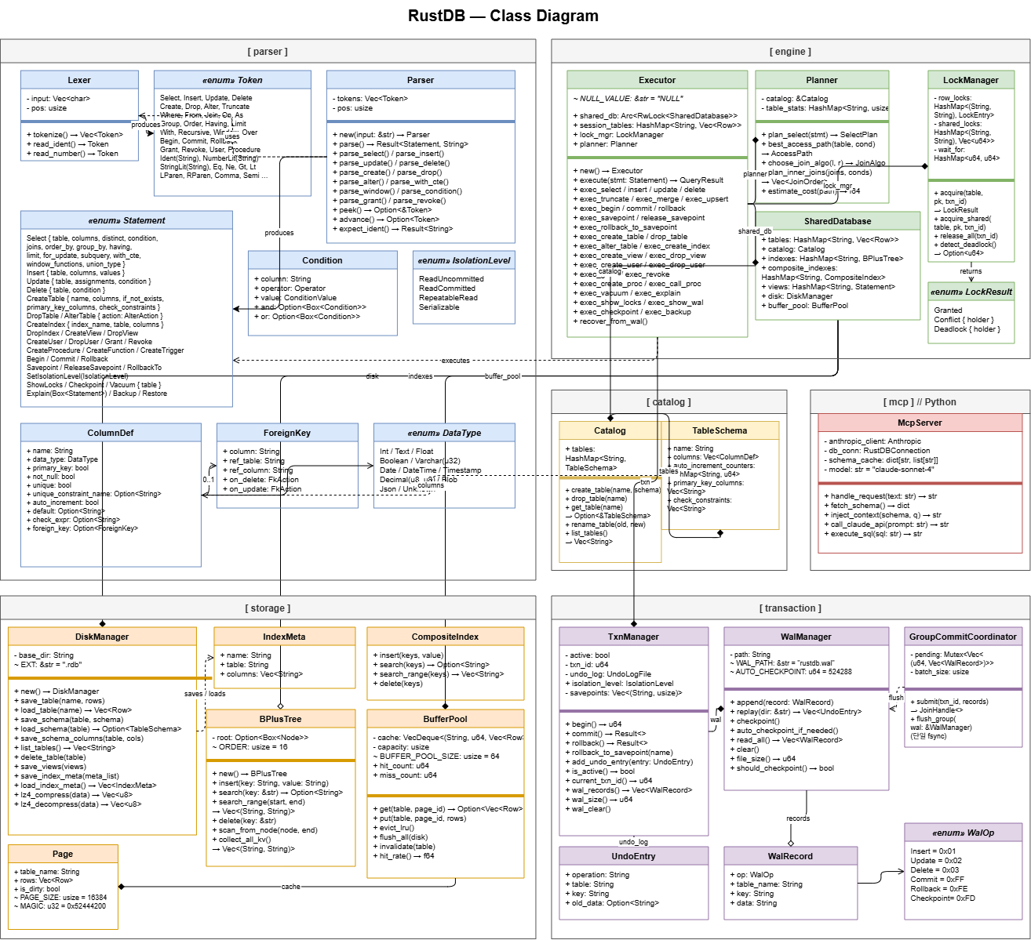

6.2 클래스 정의

6.2.1 파서 레이어 (src/parser/)
Lexer (Struct)
구분 | 항목 | 설명
위치 | src/parser/lexer.rs
역할 | SQL 문자열을 토큰 스트림으로 변환
필드 | input: Vec<char> | 입력 문자 배열
필드 | pos: usize | 현재 파싱 위치
메서드 | tokenize() -> Vec<Token> | 전체 토큰 리스트 반환
메서드 | read_ident / read_number / read_string | 식별자/숫자/문자열 토큰 읽기

Parser (Struct)
구분 | 항목 | 설명
위치 | src/parser/parser.rs | 재귀 하강(Recursive Descent) 방식
역할 | 토큰 스트림을 AST(Statement)로 변환
필드 | tokens: Vec<Token>, pos: usize
메서드 | parse() -> Result<Statement, String> | 단일 문장 파싱
메서드 | parse_select / parse_insert / parse_create / parse_condition / parse_show | 각 SQL 구문 파싱
메서드 | peek() -> Option<&Token> | 현재 토큰 미리보기 (소비하지 않음)
메서드 | advance() -> Option<Token> | 토큰 소비 및 반환
메서드 | expect_ident() -> Result<String, String> | 식별자 기대 및 소비

Statement (Enum) — AST 노드
구분 | 항목 | 설명
변형 | Select { table, subquery, columns, distinct, condition, joins, order_by, group_by, having, limit, for_update } | DISTINCT, FOR UPDATE, FROM 서브쿼리 추가
변형 | Insert { table, columns: Option<Vec<String>>, values: Vec<Vec<String>> } | 컬럼 지정 삽입, 멀티 row VALUES
변형 | CreateTable { name, columns, if_not_exists, primary_key_columns, check_constraints } | 복합 PK, 테이블 레벨 CHECK
변형 | AlterTable { table, action: AlterAction } | ADD / DROP / RENAME / MODIFY COLUMN
변형 | CreateIndex { index_name, table, columns: Vec<String> } | 단일/복합 컬럼 인덱스 생성
변형 | Savepoint / ReleaseSavepoint / RollbackTo { name } | 세이브포인트 제어
변형 | SetIsolationLevel(IsolationLevel) / ShowIsolationLevel | 격리 수준 제어
변형 | ShowLocks / Checkpoint / Vacuum { table: Option<String> } / Explain(Box<Statement>) | 모니터링/관리 명령
변형 | CreateDatabase / DropDatabase / Use { database }&#xa;MultiUpdate { tables, assignments, condition }&#xa;MultiDelete { tables, from, condition }&#xa;Begin / Commit / Rollback / ShowTables / Describe / ShowBufferPool / ShowWal | 기존 명령

IsolationLevel (Enum)
구분 | 항목 | 설명
변형 | ReadUncommitted | 더티 읽기 허용
변형 | ReadCommitted | 커밋된 데이터만 읽기 (기본값)
변형 | RepeatableRead | BEGIN 시점 스냅샷 고정
변형 | Serializable | RepeatableRead + 팬텀 읽기 방지 검증

ColumnDef / ForeignKey
구분 | 항목 | 설명
ColumnDef | data_type: DataType | Int / Text / Float / Double / Boolean / Varchar(u32) / Date / DateTime / Timestamp / Time / Year / Decimal(u8,u8) / Enum(Vec<String>) / Set(Vec<String>) / Unknown
ColumnDef | primary_key, not_null, unique, unique_constraint_name: Option<String> | CONSTRAINT name UNIQUE 지원
ColumnDef | auto_increment, default: Option<String>, check_expr: Option<String> | DEFAULT / CHECK
ColumnDef | foreign_key: Option<ForeignKey> | 외래키 정의
ForeignKey | column, ref_table, ref_column, on_delete: FkAction, on_update: FkAction | ON UPDATE CASCADE/RESTRICT/SET NULL

6.2.2 엔진 레이어 (src/engine/)
Executor (Struct) — 실제 코드 기준
구분 | 항목 | 설명
위치 | src/engine/executor.rs
상수 | NULL_VALUE: &str = "NULL" | NULL 표준화 상수
필드 | pub catalog: Catalog | 테이블 스키마 관리 (실제 필드명: catalog)
필드 | pub tables: HashMap<String, Vec<Row>> | 메모리 내 테이블 데이터
필드 | pub indexes: HashMap<String, BPlusTree> | B+Tree 인덱스 맵 (실제 필드명: indexes)
필드 | pub index_meta: HashMap<String, (String, String)> | 인덱스명 → (테이블명, 컬럼명) 매핑
필드 | pub composite_indexes: HashMap<String, CompositeIndex> | 복합 컬럼 인덱스 맵
필드 | pub views: HashMap<String, Statement> | 뷰 정의 맵
필드 | pub txn: TransactionManager | 트랜잭션 관리자 (실제 필드명: txn)
필드 | pub buffer_pool: BufferPool | LRU 버퍼 풀
필드 | disk: DiskManager | 디스크 I/O 관리자
필드 | lock_mgr: LockManager | 행 단위 잠금 관리자 (실제 필드명: lock_mgr)
메서드 | execute(&mut self, stmt: Statement) -> Result<String, String> | 쿼리 실행 진입점
메서드 | new() → disk.load_views() + disk.load_index_meta() + 인덱스 재빌드 | 초기화 시 인덱스·뷰 자동 복원
메서드 | exec_select / exec_insert / exec_update / exec_delete / exec_truncate | DML/DDL 실행
메서드 | exec_begin / exec_commit / exec_rollback | 트랜잭션 제어
메서드 | exec_savepoint / exec_release_savepoint / exec_rollback_to | 세이브포인트 제어
메서드 | exec_vacuum / exec_explain / exec_show_locks / exec_show_buffer_pool / exec_show_wal | 관리/모니터링
메서드 | recover_from_wal() | WAL Crash Recovery

SharedDatabase (Struct)
구분 | 항목 | 설명
위치 | src/engine/executor.rs | 전체 DB 상태를 Arc<RwLock<>>로 공유
필드 | catalog: Catalog / tables / indexes / composite_indexes | 스키마·데이터·인덱스
필드 | views / disk / buffer_pool / lock_mgr | 뷰·디스크·버퍼풀·잠금
필드 | users / grants / procedures / triggers | 사용자·권한·프로시저·트리거
필드 | group_commit_coord: Arc<GroupCommitCoordinator> | Group Commit 코디네이터

GroupCommitCoordinator (Struct)
구분 | 항목 | 설명
위치 | src/transaction/group_commit.rs | 다중 세션 COMMIT fsync 최적화
메서드 | sync_commit() | Leader가 단일 fsync 수행, Follower 세션은 Condvar로 대기 후 순차 완료

Planner (Struct)
구분 | 항목 | 설명
위치 | src/engine/planner.rs | 비용 기반 쿼리 플래너
메서드 | plan(table, condition, joins) -> SelectPlan | 최적 AccessPath + JoinAlgo 선택
메서드 | choose_access(table, cond, pk) -> AccessPath | SeqScan / PkPoint / PkBetween / PkRange / Secondary / Composite
메서드 | estimate_rows / estimate_cost / explain | 행 수·비용 추정, 실행계획 문자열 생성

구분 | 항목 | 설명
위치 | src/engine/lock_manager.rs
필드 | row_locks: HashMap<(String,String), u64> | (테이블명, pk값) → 잠금 보유 txn_id
필드 | wait_for: HashMap<u64, u64> | wait-for 그래프: waiting_txn → blocking_txn
필드 | deadlock_history: Vec<(u64, u64)> | 데드락 이력: (victim_txn, blocker_txn)
메서드 | acquire(&mut self, table, pk, txn_id) -> LockResult (배타) acquire_shared(table, pk, txn_id) -> LockResult (공유) | 잠금 획득 시도
메서드 | release(&mut self, txn_id: u64) | 커밋/롤백 시 보유 잠금 전체 해제
메서드 | creates_cycle(from: u64, to: u64) -> bool | DFS로 wait-for 그래프 사이클 탐지
반환: Granted | 잠금 없음 또는 재진입 → 즉시 획득
반환: Conflict { holder } | 다른 txn 보유, 사이클 없음 → wait_for 추가
반환: Deadlock { holder } | 사이클 감지 → deadlock_history 기록

6.2.3 저장소 레이어 (src/storage/)
구분 | 항목 | 설명
BPlusTree | root: Option<Box<Node>> | 트리 루트 (ORDER=4: 노드당 최대 키 수)
BPlusTree | Node::Internal(InternalNode) / Node::Leaf(LeafNode) | InternalNode: keys+children, LeafNode: keys+values(JSON)
BPlusTree  메서드 | insert(key: String, value: String) | 키-값 삽입 및 노드 분할
BPlusTree  메서드 | search(key: &str) -> Option<String> | 포인트 검색 (수치키: f64 비교, 문자키: 문자열 비교)
BPlusTree  메서드 | delete(key: &str) | 키 삭제
BPlusTree  메서드 | collect_all_kv() -> Vec<(String,String)> | 전체 범위 스캔 (트리 순회)
CompositeIndex | 다중 컬럼 인덱스 | insert / search / delete
BufferPool | cache: HashMap<String,Page>, lru_queue: VecDeque<String> | LRU 캐시 64페이지 (BUFFER_POOL_SIZE=64)
BufferPool | hit_count: u64, miss_count: u64 | 캐시 히트/미스 통계
BufferPool  메서드 | get_page / write_page / flush_page / flush_all / invalidate | 페이지 읽기/쓰기/비우기
DiskManager | data_dir: String | .rdb / .schema.json / indexes.json / views.json 저장 기본 경로
DiskManager  메서드 | save_table / load_table / save_schema / load_schema / delete_table / list_tables | 바이너리 .rdb 파일 읽기/쓰기 (PAGE_SIZE=16384, magic=0x52444200)
DiskManager  메서드 | save_views(views) / load_views() -> HashMap<String,Statement> | 뷰 영속화 — data/views.json
DiskManager  메서드 | save_index_meta(meta_list) / load_index_meta() -> Vec<IndexMeta> | 인덱스 영속화 — data/indexes.json
IndexMeta (Struct) | name: String, table: String, columns: Vec<String> | 인덱스 메타데이터 — 재시작 시 B+Tree 재빌드에 사용

6.2.4 트랜잭션 레이어 (src/transaction/)
구분 | 항목 | 설명
TransactionManager | active: bool, txn_id: u64 | 트랜잭션 활성 여부 및 ID
TransactionManager | undo_log: Vec<UndoEntry>, wal: WalManager | 롤백 이력 및 WAL 관리자
TransactionManager | pub isolation_level: IsolationLevel | 현재 세션 격리 수준 (기본값: ReadCommitted)
TransactionManager | snapshot: Option<HashMap<String,Vec<Row>>> | RepeatableRead/Serializable 스냅샷
TransactionManager | savepoints: Vec<(String, usize)> | 세이브포인트 스택: (이름, undo_log 길이)
TransactionManager 메서드 | begin_with_snapshot(tables) | BEGIN 및 격리 수준에 따른 스냅샷 저장
TransactionManager 메서드 | get_snapshot_table(table) -> Option<&Vec<Row>> | 격리 수준에 따른 테이블 rows 반환
TransactionManager 메서드 | validate_serializable(live_tables) -> Result<(),String> | Serializable 팬텀 읽기 검증
WalManager | path: String (rustdb.wal) | WAL 파일 경로
WalManager 메서드 | log_insert / log_update / log_delete / log_commit / log_rollback / log_checkpoint | WAL 레코드 기록
WalManager 메서드 | read_all / clear / file_size / should_checkpoint | 파일 관리 (512KB 임계값 자동 체크포인트)
WalOp (Enum) | Insert(0x01) / Update(0x02) / Delete(0x03) / Commit(0xFF) / Rollback(0xFE) / Checkpoint(0xFD) | WAL 연산 코드
UndoEntry | operation: String, table: String, key: String, old_data: Option<String> | 롤백용 변경 이력

6.2.5 카탈로그 레이어 (src/catalog/)
구분 | 항목 | 설명
Catalog | tables: HashMap<String, TableSchema> | 테이블명 → 스키마 맵
Catalog 메서드 | create_table / drop_table / get_table / get_table_mut | 스키마 CRUD
TableSchema | name: String, columns: Vec<ColumnDef> | 테이블 이름 및 컬럼 정의
TableSchema | auto_increment_counters: HashMap<String, u64> | AUTO_INCREMENT 카운터 (TRUNCATE 시 리셋)

7. 클래스 메소드 알고리즘 명세
Method Algorithm Specification

7.1 Lexer::tokenize()
항목 | 내용
클래스 | Lexer
메서드 | tokenize() -> Vec<Token>
목적 | SQL 문자열 전체를 순차적으로 읽어 토큰 리스트 반환

- pos가 input 끝에 도달할 때까지 반복
- 공백 → 건너뜀 / 알파벳 → read_ident() (키워드 또는 Ident) / 숫자 → read_number() / ' → read_string()
- 연산자/구분자 → 대응 토큰 / -- 또는 # → 줄 끝 주석 건너뜀 / /* ... */ → 블록 주석 건너뜀

7.2 Parser::parse_condition()
항목 | 내용
클래스 | Parser
메서드 | parse_condition() -> Result<Condition, String>
목적 | WHERE 절 조건식 파싱 (IS NULL, BETWEEN, LIKE, IN, EXISTS, 서브쿼리 포함)

- 컬럼명(또는 table.column) 파싱
- peek()가 IS → IS NULL (IsNull) 또는 IS NOT NULL (IsNotNull)
- BETWEEN → start AND end → Between(start, end) / LIKE → 패턴 파싱 → Operator::Like
- IN / NOT IN → 서브쿼리 또는 리터럴 목록 / EXISTS / NOT EXISTS → 서브쿼리 파싱
- 나머지 → 일반 비교 연산자 (=, !=, >, <, >=, <=)
- parse_condition_chain()으로 and: Option<Box<Condition>> / or: Option<Box<Condition>> 체인 처리

7.3 Executor::exec_insert()
항목 | 내용
클래스 | Executor
메서드 | exec_insert(table, columns, values) -> Result<String, String>
목적 | INSERT 실행 - 멀티 row, 제약조건 검사, WAL 로깅

- 컬럼 지정 INSERT이면 지정 컬럼 순서로 values 매핑, 나머지는 DEFAULT 또는 NULL
- catalog에서 스키마 clone() → borrow 충돌 방지
- AUTO_INCREMENT: 빈 값이면 auto_increment_counters 증가 후 할당
- TIMESTAMP 컬럼에 값 없으면 chrono::Local::now() 로컬 시각 자동 삽입
- ENUM / SET 타입 컬럼 — 허용된 값 목록 검증, 위반 시 오류 반환
- 다중 DB 활성화 시 table 이름 자동 한정 ({current_db}.{table})
- DEFAULT NOW() / DEFAULT CURRENT_TIMESTAMP → 현재 시각 자동 할당
- NOT NULL: 빈 값 또는 NULL_VALUE("NULL")이면 오류 반환
- PK / UNIQUE 중복 검사 / CHECK check_expr 표현식 검사
- Row 생성 시 빈 값 → NULL_VALUE 표준화 / FOREIGN KEY 검사 (NULL_VALUE이면 스킵)
- txn.active이면 wal.log_insert() + undo_log 추가 / indexes 및 composite_indexes 갱신
- 트랜잭션 없으면 buffer_pool.write_page() → flush_page()

7.4 Executor::exec_select()
항목 | 내용
클래스 | Executor
메서드 | exec_select(stmt: Select) -> Result<String, String>
목적 | SELECT 실행 - 격리 수준, 인덱스, 서브쿼리, 집계, JOIN 복합 처리

- views 맵에 테이블명 있으면 → 뷰 SELECT 재귀 실행
- FROM (SELECT ...) AS alias이면 → 서브쿼리 먼저 실행 후 결과를 임시 테이블로 사용
- txn.isolation_level이 RepeatableRead/Serializable → txn.get_snapshot_table()로 스냅샷 rows 사용
- 집계없음 + JOIN없음 + WHERE EQ + 첫 컬럼 → indexes B+Tree 빠른 경로
- buffer_pool.get_page()로 rows 가져오기 (캐시 히트/미스 처리)
- LEFT / RIGHT JOIN: 기준 테이블 rows 순회, 매칭 없으면 NULL_VALUE 패딩
- SELECT ... FOR UPDATE: lock_mgr.acquire(table, pk, txn_id) 호출 → LockResult 처리 (트랜잭션 활성 시에만: cur_txn != 0)
- eval_condition_with_subquery()로 WHERE 필터 (IS NULL, IS NOT NULL, BETWEEN, LIKE, EXISTS, IN 포함)
- DISTINCT: 중복 행 제거 / ORDER BY / GROUP BY / HAVING / LIMIT 순 처리
- 출력 시 NULL_VALUE("NULL") → "NULL" 표시

7.5 LockManager::acquire() / creates_cycle()
항목 | 내용
클래스 | LockManager
메서드 | acquire(&mut self, table: &str, pk: &str, txn_id: u64) -> LockResult
목적 | 행 잠금 획득 시도 및 wait-for 그래프 데드락 감지

- key = (table.to_string(), pk.to_string()) 기준으로 row_locks 조회
- None → row_locks.insert(key, txn_id) → Granted
- Some(holder) if holder == txn_id → Granted (재진입)
- Some(holder) [다른 txn]:
- creates_cycle(txn_id, holder) DFS 검사 → 사이클 있음: deadlock_history.push() → Deadlock { holder }
- 사이클 없음: wait_for.insert(txn_id, holder) → Conflict { holder }
- creates_cycle(): visited HashSet으로 DFS, current=to부터 시작, wait_for[current]==from이면 true
- release(txn_id): row_locks.retain(보유자≠txn_id) + wait_for.retain(관련 엣지 제거)

7.6 TransactionManager::validate_serializable()
항목 | 내용
클래스 | TransactionManager
메서드 | validate_serializable(live_tables: &HashMap<String,Vec<Row>>) -> Result<(), String>
목적 | SERIALIZABLE 격리: 커밋 전 팬텀 읽기 방지 검증

- isolation_level != Serializable이면 즉시 Ok(()) 반환
- snapshot이 None이면 Ok(()) 반환
- snapshot의 각 (table, snap_rows)를 순회:
- live_tables.get(table)의 행 수와 snap_rows.len()을 비교
- 행 수 불일치 → Err("Serialization failure: table '...' was modified...")
- Executor가 Err 수신 시 자동 ROLLBACK 수행

7.7 BufferPool::get_page()
항목 | 내용
클래스 | BufferPool
메서드 | get_page(table_name: &str, disk: &DiskManager) -> Vec<Row>
목적 | LRU 캐시에서 페이지 반환, 없으면 디스크에서 로드

- cache.contains_key(table_name) → hit_count++, move_to_front(), cache[table_name].rows.clone() 반환 (캐시 히트)
- 없으면 → miss_count++, disk.load_table(table_name) 호출
- load_page(): lru_queue.len() >= capacity(64) → lru_queue.pop_back() 으로 LRU 제거
- dirty 페이지이면 disk에 먼저 flush
- lru_queue.push_front(), cache.insert() 완료

7.8 WalManager::encode() / decode()
항목 | 내용
클래스 | WalManager
목적 | WAL 레코드 바이너리 직렬화/역직렬화 (rustdb.wal 파일)

필드 | 크기 | 설명
op | 1 byte | WalOp 코드: Insert=0x01, Update=0x02, Delete=0x03, Commit=0xFF, Rollback=0xFE, Checkpoint=0xFD
table_len | 4 bytes (LE) | 테이블명 길이
table | N bytes | 테이블명 UTF-8
key_len | 4 bytes (LE) | 키 길이
key | M bytes | 키값 UTF-8
data_len | 4 bytes (LE) | 데이터 길이
data | K bytes | JSON 데이터 UTF-8

7.9 TransactionManager::abort()
항목 | 내용
클래스 | TransactionManager
메서드 | abort() -> Result<Vec<UndoEntry>, String>
목적 | 활성 트랜잭션 롤백 - Undo Log 역순 반환

- active가 false이면 오류 반환
- wal.log_rollback() + wal.clear() / savepoints 스택 클리어
- undo_log.drain(..).rev().collect() → 역순 UndoEntry 반환
- active = false, snapshot = None
- Executor가 각 UndoEntry 처리: INSERT→행 제거, UPDATE→이전값(old_data) 복원, DELETE→행 복원
- lock_mgr.release(txn_id)로 보유 잠금 전체 해제

7.10 Executor::recover_from_wal()
항목 | 내용
클래스 | Executor
메서드 | recover_from_wal()
목적 | 재시작 시 WAL 파일 읽어 커밋된 트랜잭션 자동 복구

- wal.read_all() 로 전체 레코드 읽기 — 없으면 리턴
- Commit(0xFF) 레코드 없음 → 미완료 트랜잭션 → wal.clear() 후 리턴
- Commit 있음 → Insert/Update/Delete 레코드 순서대로 replay:
- Insert: PK 중복 아니면 tables에 row 추가, indexes 갱신, disk.save_table()
- Update: PK 기준 행 탐색 → new_data(JSON)로 교체
- Delete: PK 기준 행 제거
- replay 완료 후 wal.clear()

8. 주요 Use-Case 시퀀스 다이어그램
Sequence Diagram for Major Use-Cases

8.1 UC-002: 쿼리 실행 시퀀스
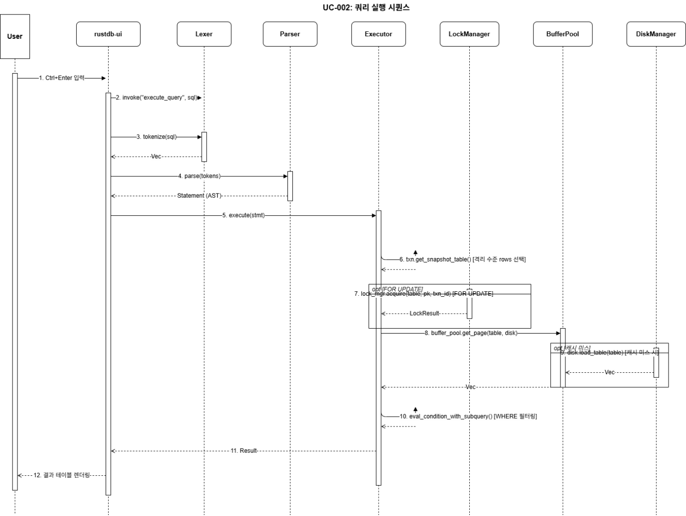

단계 | 참여자 | 메시지 | 설명
1 | User | Ctrl+Enter 입력 | 쿼리 실행 트리거
2 | rustdb-ui | invoke("execute_query", sql) | Tauri invoke() 호출
3 | Lexer | tokenize(sql) | SQL → 토큰 리스트 (Vec<Token>)
4 | Parser | parse(tokens) | 토큰 → AST (Statement)
5 | Executor | execute(stmt) | AST 분기 처리
6 | Executor | txn.get_snapshot_table() | 격리 수준에 따른 rows 선택
7 | Executor → LockManager | lock_mgr.acquire(table, pk, txn_id) | FOR UPDATE 시 행 잠금
8 | Executor → BufferPool | buffer_pool.get_page(table, disk) | 캐시에서 rows 조회
9 | BufferPool → DiskManager | disk.load_table(table) | (캐시 미스 시) 디스크 로딩
10 | Executor | eval_condition_with_subquery() | WHERE 필터링
11 | Executor → rustdb-ui | Result<String, String> | 포맷된 결과 반환
12 | rustdb-ui → User | 결과 테이블 렌더링 | 화면 출력

8.2 UC-060: 서버 생성 시퀀스
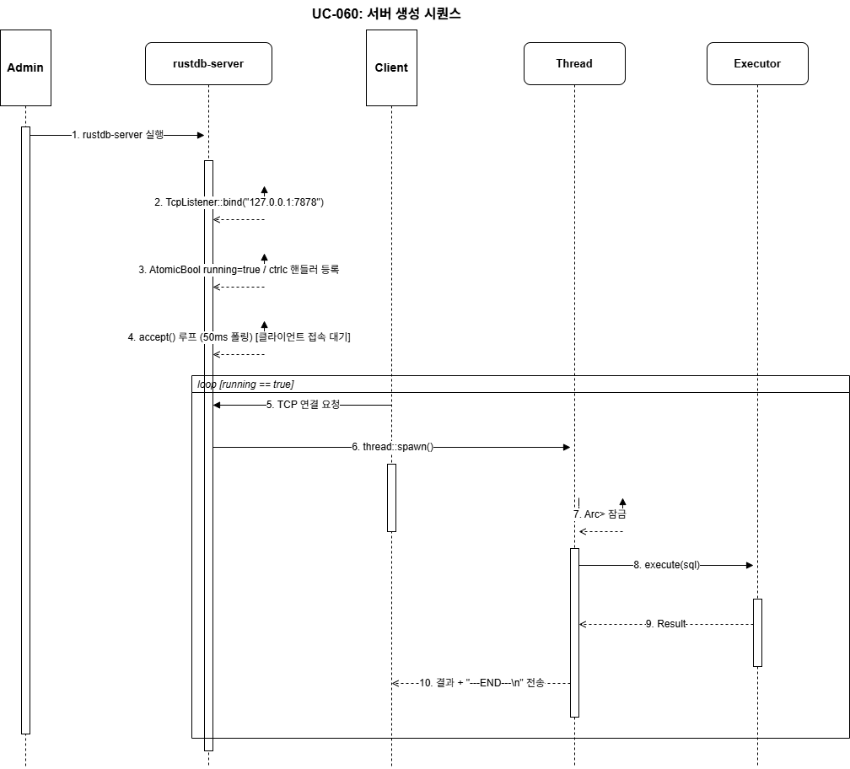

단계 | 참여자 | 메시지 | 설명
1 | Admin | rustdb-server 실행 | 서버 프로세스 시작
2 | rustdb-server | TcpListener::bind("127.0.0.1:7878") | 포트 7878 non-blocking 바인딩
3 | rustdb-server | AtomicBool running=true / ctrlc  핸들러 등록 | Ctrl+C 종료 처리 준비
4 | rustdb-server | accept() 루프 (50ms 폴링) | 클라이언트 접속 대기
5 | Client | TCP 연결 요청 | 클라이언트 접속
6 | rustdb-server | thread::spawn() | 클라이언트별 스레드 생성
7 | Thread | Arc<Mutex<Executor>> 잠금 | 공유 Executor 잠금 획득
8 | Thread → Executor | execute(sql) | 수신한 쿼리 실행
9 | Executor → Thread | Result<String> | 실행 결과 반환
10 | Thread → Client | 결과 + "---END---\n" 전송 | TCP 소켓으로 결과 전달

8.3 UC-050: GUI Editor 시퀀스
단계 | 참여자 | 메시지 | 설명
1 | User | ERD Editor 탭 진입 | rustdb-ui ERD 뷰 활성화
2 | rustdb-ui | invoke("get_tables") | 기존 테이블 목록 및 스키마 조회
3 | Executor | catalog 정보 반환 | 테이블/컬럼/FK 구조 전달
4 | rustdb-ui | ERD 캔버스 렌더링 | 기존 테이블을 박스로, FK를 선으로 시각화
5 | User | 새 테이블 박스 추가 | 컬럼명 / 타입 / 제약조건 입력
6 | User | 테이블 간 선 드래그 | FK 관계 설정
7 | rustdb-ui | CREATE TABLE SQL 자동 생성 | UI 조작 결과를 SQL로 변환
8 | rustdb-ui | invoke("execute_query", sql) | 생성된 SQL을 Executor에 전달
9 | Executor → rustdb-ui | Result<String> | 실행 결과 반환
10 | rustdb-ui | ERD 캔버스 갱신 | 새 테이블/관계 반영

8.4 UC-055: AI 자연어 쿼리 시퀀스
단계 | 참여자 | 메시지 | 설명
1 | User | 자연어 질의 입력 | 예: "나이가 25 이상인 사용자 보여줘"
2 | rustdb-ui | invoke("get_schema") | 현재 DB 스키마 조회
3 | Executor | catalog 및 columns 정보 반환 | 테이블/컬럼 구조 전달
4 | rustdb-ui → rustdb-mcp | 자연어 + 스키마 전송 | MCP API 요청
5 | rustdb-mcp | SQL 반환 | 변환된 SQL 수신
6 | rustdb-ui | Monaco 에디터에 SQL 표시 | 사용자 확인 가능
7 | User | 실행 확인 (또는 자동 실행) | 쿼리 실행 승인
8 | rustdb-ui | invoke("execute_query", sql) | SQL 실행
9 | Executor → rustdb-ui | Result<String> | 결과 반환
10 | rustdb-ui → User | 결과 테이블 렌더링 | 화면 출력

